PEDIDO DE PROVIDÊNCIA ____ 2023

A vereadora que a esta subscreve, no uso das prerrogativas que lhes são conferidas pelo Regimento Interno da Câmara Municipal, requer, ouvida a casa e após os tramites regimentais, na pessoa do Exmo. Duílio de Castro Faria, QUE SEJA REALIZADO ESTUDO DE VIABILIDADE PARA O FIM DE INSTALAR PLACAS DE SINALIZAÇÃO DE TRÂNSITO (DEFICIENTE), NA AVENIDA DOUTOR RENATO AZEREDO, NAS PROXIMIDADES DA ESCOLA ESTADUAL DOUTOR RENATO AZEREDO, NO BAIRRO FATÍMA, NESSA CIDADE.

JUSTIFICATIVA

Para melhorar à acessibilidade dos usuários Evitar acidentes, melhorar o fluxo do trânsito neste local.

Sete Lagoas, 27 de fevereiro de 2023.

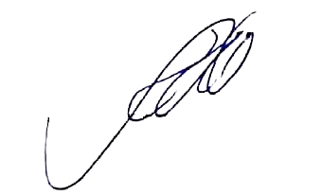
Silvia Regina
Vereadora
(PODEMOS)

